OKRESNÍ MYSLIVECKÝ SPOLEK

Č M M J, z.s. P A R D U B I C E

ve spolupráci s MS Moravany - Slepotice

P O Ř Á D Á

Podzimní zkoušky
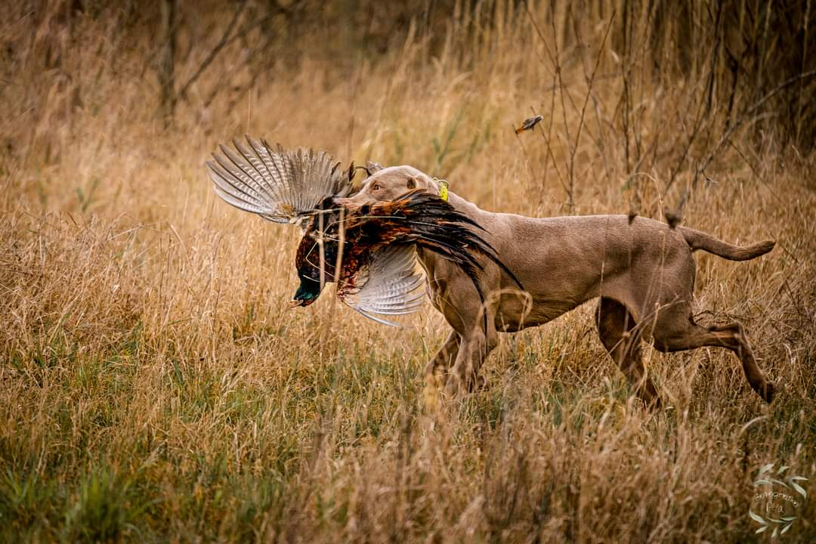

Sobota 19.10.2024

Sraz všech účastníků v Čeradicích v Hospůdce U Kapličky

ORGANIZACE ZKOUŠEK 19.10.2024
7,30 hod. – sraz všech účastníků v Čeradicích v Hospůdce U Kapličky
8,00 hod. – přejímka psů, veterinární prohlídka, zahájení
- vyhlášení výsledků, předání diplomů a cen bude
v Čeradicích

Ředitel zkoušek : Mgr. Roman Matoušek
Správce zkoušek : Pavel Mokrý
Pořadatelé : členové MS Moravany - Slepotice
Veterinární služba : MVDr. Josef Zima
Rozhodčí : deleguje OMS Pardubice

VŠEOBECNÁ USTANOVENÍ:
Zkoušky se řídí Řádem a zabezpečením ochrany a péče o zvířata na základě vyhlášky č. 244/2002 Sb., kterou se provádí některá ustanovení zákona 449/2001 Sb. o myslivosti a Pověření č. 4/2014 k organizování zkoušek psů z výkonu MZ ČR s účinností od 1.9.2014 schváleno pod č.j. 61445/2014-MZE 16232. Řád ochrany zvířat při zkouškách lovecké upotřebitelnosti byl schválen Ústřední komisí na ochranu zvířat dne 23.2.2006 pod č.j. 37243/2005-11020.
Zkouší se podle platného zkušebního řádu vydaného ČMMJ pro zkoušky ohařů, platného od 1.1.2020.
Účastnický poplatek je 2000,- Kč, pro členy ČMMJ je sleva 50% a bude uhrazen s podanou přihláškou, nejpozději však do 15.10.2024 na účet číslo 16602524/0600 nebo v hotovosti na sekretariátu OMS. Při nezaplacení poplatku v termínu, automaticky nastupuje náhradník. Účastnický poplatek je nevratný.
Vedoucí psa musí mít u sebe členský průkaz ČMMJ (pokud je členem), lovecký lístek, zbrojní průkaz, průkaz původu psa, očkovací průkaz psa (dle § 6 veterinárního zákona) a vodítko a zbraň s náboji.
Přeprava zvířat musí být prováděna v souladu se zákonem č. 246/1992 Sb. na ochranu zvířat proti týrání ve znění pozdějších předpisů a vyhláškou č. 193/2004 Sb. o ochraně zvířat při přepravě.

VETERINÁRNÍ POKYNY:
Vedoucí psa je povinen při příchodu na zkoušky předložit očkovací průkaz privátnímu veterinárnímu lékaři provádějícímu veterinární přejímku psů. Taktéž na vyžádání zástupci Krajské veterinární správy pro Pardubický kraj inspektorátu Pardubice, který bude provádět kontrolu plnění výše uvedených zdravotně veterinárních požadavků v průběhu zkoušek a bude kontrolovat dodržování zákona 246/1992 Sb., na ochranu zvířat proti týrání ve znění pozdějších předpisů. Zúčastnění psi budou bez klinických příznaků onemocnění, budou vybaveni řádně vyplněným očkovacím průkazem včetně popisu psa, uvedeným číslem tetování. Psi musí být v imunitě proti vzteklině, psince, infekční hepaditidě, parvoviróze a leptospiróze psů. Uvedené vakcinace budou uvedeny v očkovacím průkaze. Vůdce je povinen po celou dobu konání zkoušek mít psa pod svým dohledem, zabezpečit pro svého psa napájení, případně krmení, podílet se odpovídajícím způsobem na ochraně svého psa proti utrpení.

Lukáš Hýsek v.r. Ing. Milan Bukač v.r.
předseda KK OMS předseda OMS

Sponzoři podzimních zkoušek:

- MORAS Moravany, a.s. (www.moras-as.cz)
- Obec Moravany (www.obec-moravany.cz)
- Plaček Pet Products s.r.o. (www.placek.cz/cs)
- Radka Velechovská
- Foxy Foxy (www.foxyfoxy.cz)
- Contipro (www.contipro.cz)
- Northsay (northsay.com)
- Hill´s Pet Nutrition s.r.o. (www.hillspet.cz)
- pethome.cz
- Vendy atelier - zázemí pro kreativní výrobu a tisk originálních grafik - www.vendyshop.cz
- Pučálka Krmiva - www.krmiva-pucalka.cz
- Hill Hunt s.r.o. - hillhunt.cz



